ANIMALES
COMPLETA LAS ORACIONES
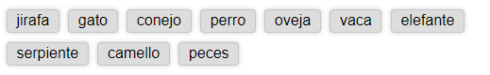
1.- Dicen que el _______________________ es el mejor amigo de las personas.
2.- El _________________________________vive en el desierto y tiene dos jorobas.
3.- La ___________________________________________pone huevos en la tierra.
4.- ¡Los _____________________ deben estar en el río o en el mar, no en la pecera!
5.- La ____________________________________tiene el cuello muy largo.
6.- El ___________________________________________dice "Miau".
7.- La______________________________________________________ dice "Beee".
8.- El ________________________________________tiene las orejas muy largas.
9.- La _________________________________________________dice "Muu".
10.- El ____________________________tiene una trompa y dos orejas muy grandes.

